DİŞ FIRÇALAMA KONTROL ÇİZELGESİ

Öğrencinin Adı-Soyadı:
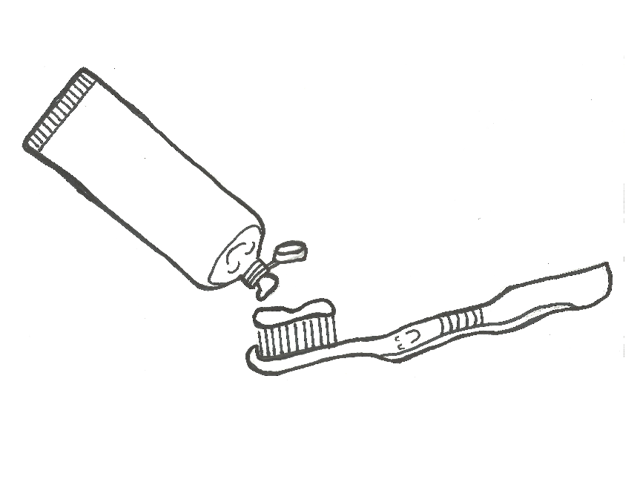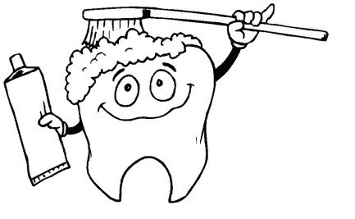

GÜNLER | SABAH | ÖĞLE | AKŞAM
11 ARALIK SALI
12 ARALIK ÇARŞAMBA
13 ARALIK PERŞEMBE
14 ARALIK CUMA
15 ARALIK CUMARTESİ
16 ARALIK PAZAR
17 ARALIK PAZARTESİ
18 ARALIK SALI

19 ARALIK ÇARŞAMBA
20 ARALIK PERŞEMBE
21 ARALIK CUMA
22 ARALIK CUMARTESİ
23 ARALIK PAZAR
24 ARALIK PAZARFTESİ
25 ARALIK SALI
26 ARALIK ÇARŞAMBA
27 ARALIK PERŞEMBE
28 ARALIK CUMA
29 ARALIK CUMARTESİ
30 ARALIK PAZAR
31 ARALIK PAZARTESİ

Çocuğunuz sabah-öğle-akşam yemekten sonra fırçaladığı zaman yukarıdaki çizelgeye fırçaladı veya fırçalamadı diye yazınız

